АДМИНИСТРАЦИЯ ГОРОДА ПЕРМИ

НАЧАЛЬНИК ДЕПАРТАМЕНТА
ГРАДОСТРОИТЕЛЬСТВА И АРХИТЕКТУРЫ

Р А С П О Р Я Ж Е Н И Е

29.07.2020 059-22-01-03/1-58
О внесении изменений
в распоряжение заместителя главы администрации города Перми - начальника департамента градостроительства
и архитектуры администрации города Перми от 16.11.2016
№ СЭД-22-01-03-1520
«О подготовке документации по планировке территории, ограниченной ул. Мартовской, зданием по ул. Сакко и Ванцетти, 140, ул. Грибоедова в Мотовилихинском районе города Перми»

В соответствии со статьями 8, 46 Градостроительного кодекса Российской Федерации, на основании заявления Айрапетяна Вагана Андраниковича
от 25 июня 2020 г. № 059-22-01-27-3039:
1. Внести в распоряжение начальника департамента градостроительства
и архитектуры администрации города Перми от 16 ноября 2016 г.
№ СЭД-22-01-03-1520 «О подготовке документации по планировке территории, ограниченной ул. Мартовской, зданием по ул. Сакко и Ванцетти, 140,
ул. Грибоедова в Мотовилихинском районе города Перми» следующие изменения:
1.1. наименование изложить в следующей редакции:
«О подготовке проекта планировки территории и проекта межевания территории, ограниченной ул. Мартовской, зданием по ул. Сакко и Ванцетти, 140, ул. Грибоедова в Мотовилихинском районе города Перми»;
1.2. преамбулу изложить в следующей редакции:
«В соответствии со статьями 8, 41, 42, 43, 45, 46, 57 Градостроительного кодекса Российской Федерации, на основании заявления Айрапетян Вагана Андраниковича от 17 октября 2016 г. № СЭД-22-01-23.2-1350, от 25 июня 2020 г.
№ 059-22-01-29-3039, в целях выделения элементов планировочной структуры, установления параметров планируемого развития элементов планировочной структуры, зон планируемого размещения объектов капитального строительства, в том числе объектов федерального значения, объектов регионального значения, объектов местного значения, установления границ земельных участков,
на которых расположены объекты капитального строительства, границ земельных участков, предназначенных для строительства и размещения линейных объектов:»;

1.3. пункт 1 изложить в следующей редакции:

«Айрапетян Вагану Андраниковичу за счет собственных средств осуществить подготовку проекта планировки территории и проекта межевания территории, ограниченной ул. Мартовской, зданием по ул. Сакко и Ванцетти, 140, ул. Грибоедова в Мотовилихинском районе города Перми, согласно приложению к настоящему распоряжению. Подготовку проекта планировки территории
и проекта межевания территории осуществлять в соответствии с техническим заданием, утвержденным департаментом градостроительства и архитектуры администрации города Перми, требованиями действующего законодательства.»;
1.4. в пункте 2 слова «сроках подготовки и содержании документации
по планировке территории» заменить словами «сроках подготовки и содержании проекта планировки территории и проекта межевания территории»;
  - пункт 3.2 изложить в следующей редакции:
«3.2. в течение 14 календарных дней с даты официального опубликования настоящего распоряжения с учетом поступивших от физических
или юридических лиц предложений о порядке, сроках подготовки и содержании проекта планировки территории и проекта межевания территории, обеспечить подготовку, утверждение и выдачу технического задания на разработку проекта планировки территории и проекта межевания территории, указанных в пункте 1 настоящего распоряжения»;
  - в пункте 3.3 слова «обеспечить рассмотрение подготовленной документации по планировке территории» заменить словами «обеспечить рассмотрение подготовленных проекта планировки территории и проекта межевания территории»;
  - в пункте 3.4 слова «в отношении документации по планировке территории» заменить словами «в отношении проекта планировки территории и проекта межевания территории»;
  - в пункте 4 слова «разместить сведения о подготовке документации
по планировке территории» заменить словами «разместить сведения о подготовке проекта планировки территории и проекта межевания территории»;
  - приложение изложить в редакции согласно приложению
к настоящему распоряжению.
2. Настоящее распоряжение вступает в силу со дня официального опубликования в печатном средстве массовой информации «Официальный бюллетень органов местного самоуправления муниципального образования город Пермь».
3. Отделу планировки территорий управления территориального планирования и механизмов реализации департамента градостроительства и архитектуры администрации города Перми:
3.1. обеспечить опубликование настоящего распоряжения в печатном средстве массовой информации «Официальный бюллетень органов местного самоуправления муниципального образования город Пермь» и опубликование (обнародование) на официальном сайте муниципального образования город Пермь в информационно-телекоммуникационной сети Интернет в течение 3 календарных дней со дня принятия настоящего распоряжения;
3.2. обеспечить направление в функциональные и территориальные органы администрации города Перми запроса о представлении исходной информации для подготовки проекта межевания территории в течение 3 календарных дней со дня вступления в силу настоящего распоряжения.
4. Управлению информационного обеспечения градостроительной деятельности департамента градостроительства и архитектуры администрации города Перми разместить сведения о подготовке проекта планировки территории и проекта межевания территории в информационной системе обеспечения градостроительной деятельности города Перми в течение 14 календарных дней со дня вступления в силу настоящего распоряжения.
5. Контроль за исполнением настоящего распоряжения оставляю за собой.

И.о. начальника департамента
градостроительства и архитектуры В.Г. Сюткин

Приложение
к распоряжению начальника департамента градостроительства и архитектуры администрации города Перми
29.07.2020 059-22-01-03/1-58

ТЕРРИТОРИЯ,
ограниченная ул.Мартовской, зданием по ул.Сакко и Ванцетти,140,
ул. Грибоедова в Мотовилихинском районе города Перми,
площадью 3,13 Га
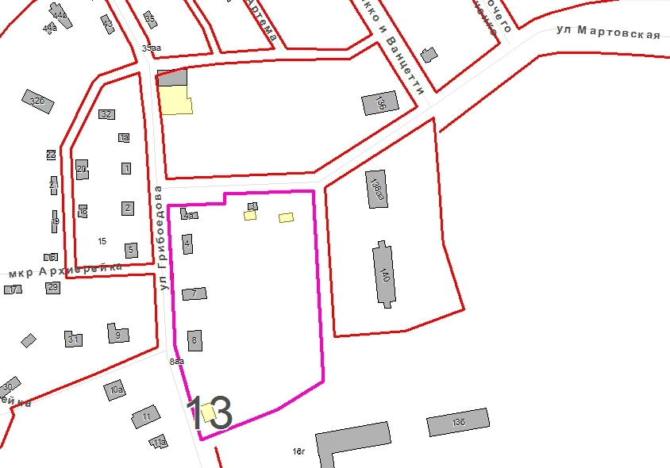
– граница территории для подготовки проекта планировки территории и проекта межевания территории

